Requisitos para hacer funcionar el software

1. Tener el panel de control XAMPP ya que brinda servicios que son esenciales para el funcionamiento del SW como MYSQL y APACHE.
2. Tener un IDE (Entorno de Desarrollo Integrado) en este caso trabajaremos con Visual Studio Code. Tambien instalar la extensión PHP Inteliphense.
3. Tener una herramienta para descomprimir archivos como WinRAR para descomprimir el archivo en donde está el SW.

Instructivo para hacer funcionar el software

1. Una vez descargado el archivo .zip se descomprime y quedara una carpeta llamada “shopInventory” en donde está el SW y la base de datos.
2. Adentro de la carpeta shopInventory habrá un archivo llamado inventario.sql. Este archivo .sql debes importarlo en tu motor de base de datos en este caso MYSQL.
3. Una vez iniciado el servicio MYSQL en el XAMPP nos vamos a la casilla admin y nos redigira a una página llamada phpMyAdmin.
4. Luego nos vamos a la sección de crear una base de datos y le definimos un nombre.

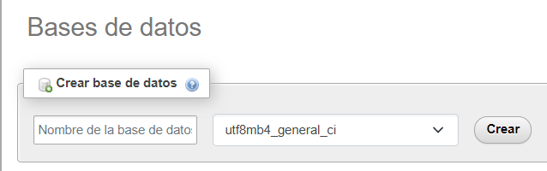

1. Una vez creada la base de datos nosotros con la base de datos seleccionada nos vamos a la sección de importar para posteriormente cargar el archivo .sql y se carguen todas las tablas con sus datos correspondientes.

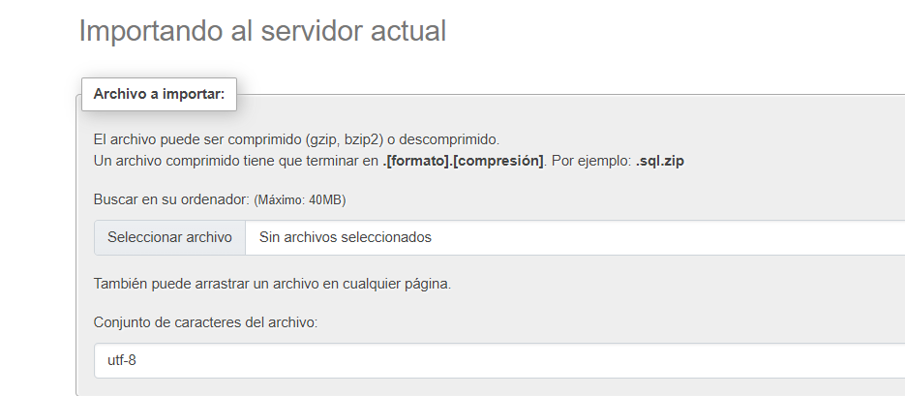

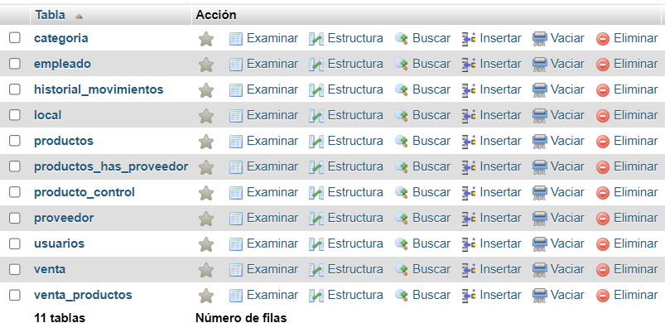

1. Entonces teniendo la carpeta “shopInventory”, esta tiene que estar en el directorio del panel de control XAMPP llamada “xampp”. Tendrás que iniciar el XAMPP para posteriormente seleccionar la casilla “Explorer” y te llevara al directorio en donde hay que colocar la carpeta.

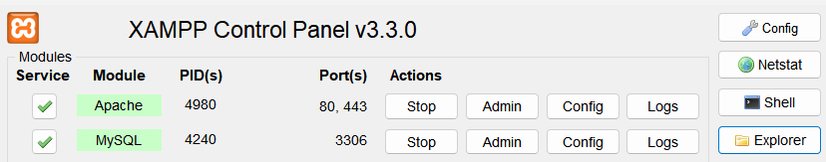

1. Una vez iniciado el XAMPP asegúrate que los puertos que estes ocupando estén disponibles para su uso, ahora iniciaras el servidor APACHE y MYSQL.
2. Luego en tu mismo XAMPP te vas a ir a la casilla “Admin” y te redigira a una página por defecto del servidor apache en donde tienes que poner arriba en la barra de direcciones tu nombre de la carpeta en donde esta el SW en este caso sería <http://localhost/shopInventory/>. Y te mostrara la interfaz del SW.



